«Ступинка негізгі мектебінің» КММ «Болашақ» дебат клубының

2024-2025 оқу жылына арналған есебі

«Ступинка негізгі мектебінде»  қыркүйектің 5- күні «Ұлы даланың мұрагерлері жастар» тақырыбында мектеп ішілік дебаттық пікір – сайыс өткізілді.

**Мақсаты:**  Оқушылардың сөздік қорларын молайту, өз ойларын көпшілік ортада еркін жеткізуге, өз идеяларын ұсына білуге үйрету. Ұйымшылдықпен сыйластыққа тәрбиелеу.

**Міндеті:** Мектеп оқушылары арасында пікір – сайыстың деңгейін көтеру;

Оқушының өзін-өзі тәрбиелеуіне, өзін және өзгені бағалай білуге үйрету;

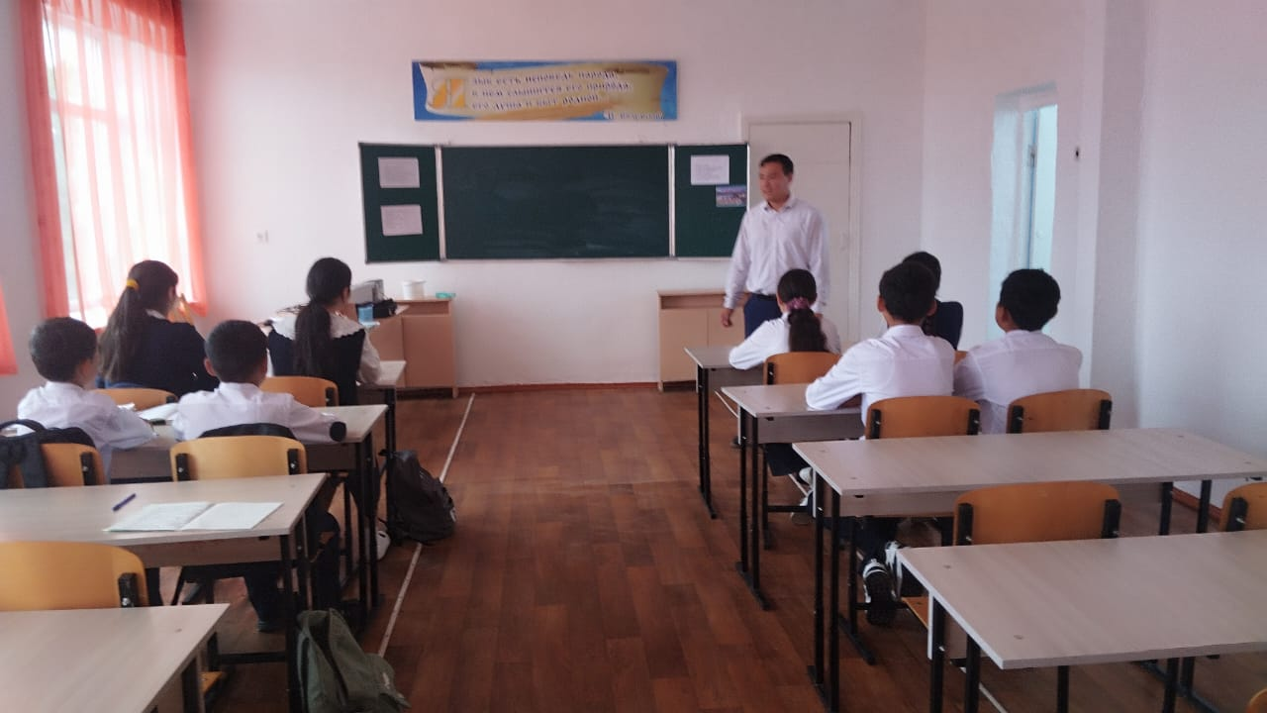

«Ступинка негізгі мектебінде»КММ  Қазанның 23 - күні Республика күніне арналған іс-шаралар аясында «Ұлттық рух – тәуелсіздікке бастаған күш» тақырыбында мектеп ішілік дебаттық пікір – сайыс өткізілді.

Пікір сайыста жақтаушы даттаушы топтар дәлелді аргументтер келтіре отырып, ұтымды кейс құра білді. Пікір сайысшылар ұлттық рухтың маңыздылығын ұғындыра білді. Оқушылар ұлттық құндылықтар мен тіуелсіздік жолында күрескен ұлт қайраткерлеріміздің тарихи рөлін талқылап, ойларын ашық жеткізді.

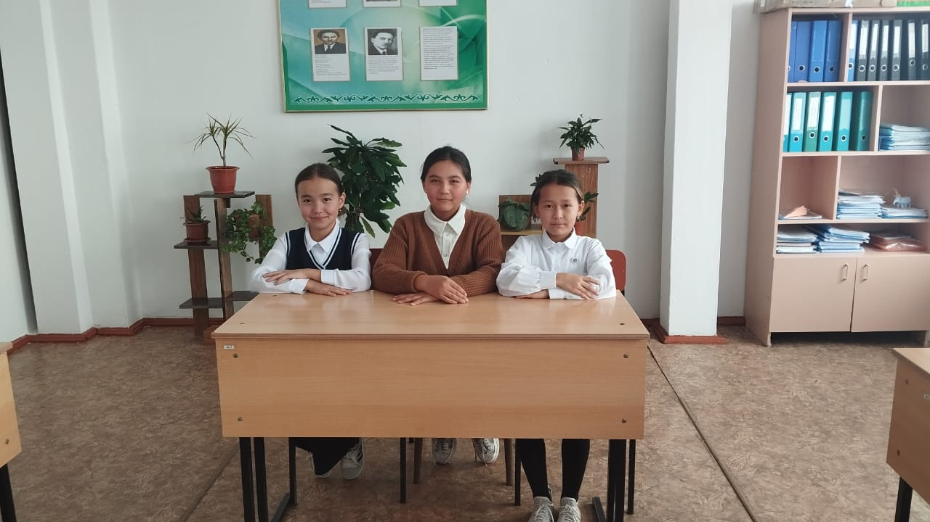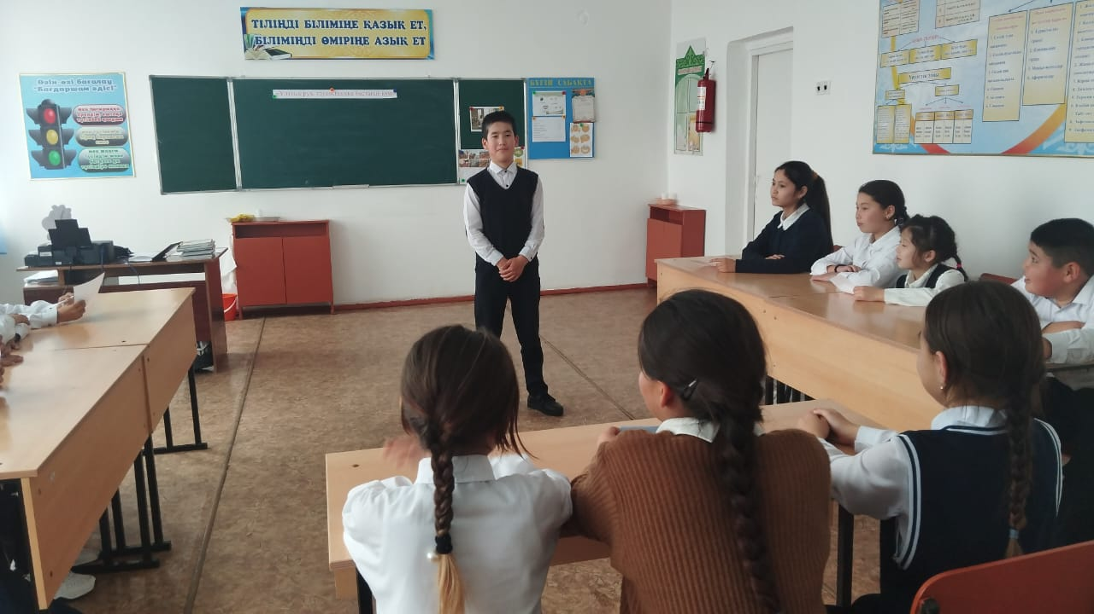

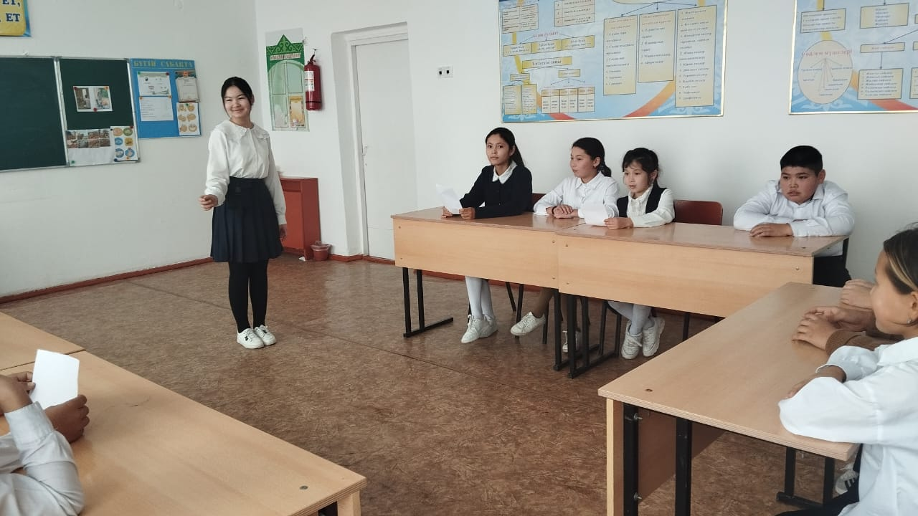

«Ступинка негізгі мектебінде» КММ  Қарашаның 21 - күні мектепішілік «Кітап оқыған дұрыс па, әлде, кино көрген көрген дұрыс па?» тақырыбында дебаттық пікір – сайыс өткізілді.

Мақсаты: Оқушылардың кітап оқуға деген қызығушылығын арттыру, кітап оқу арқылы сөздік қорларын молайту. Кез – келген ортада мәдени әдеби тілмен сөйлеуге дағдыландыру.

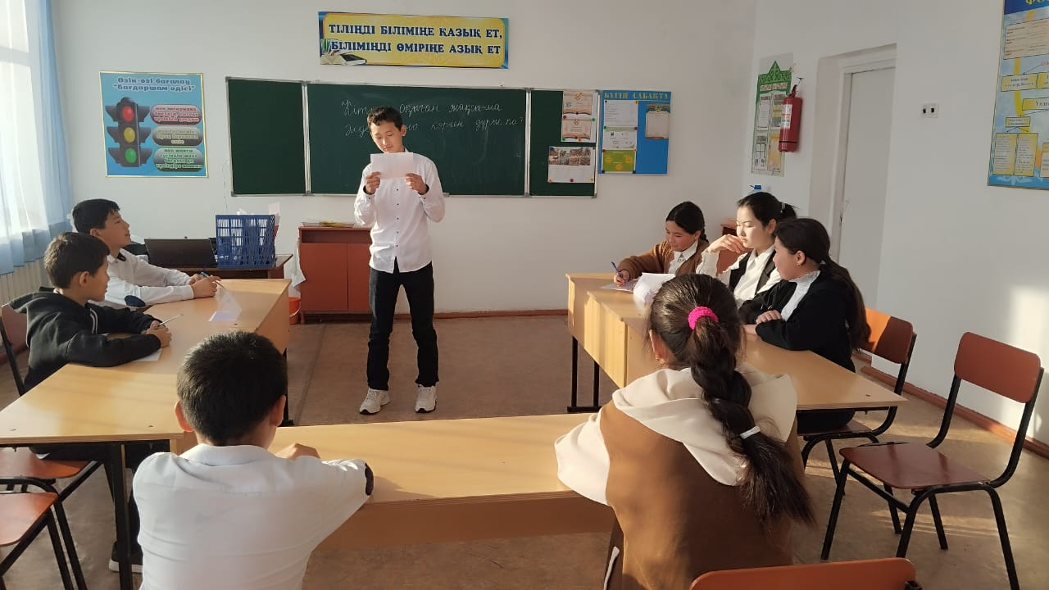

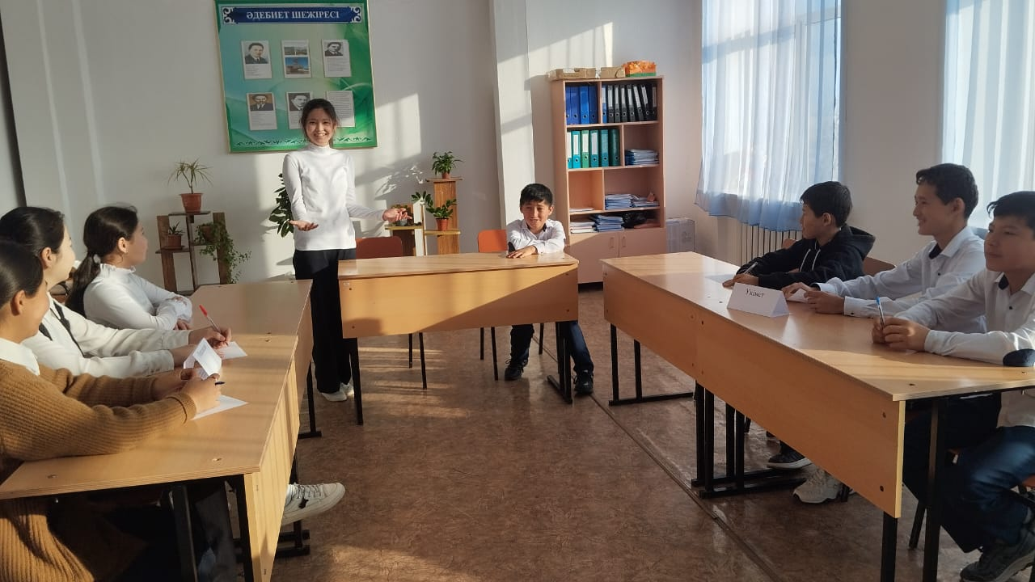

Ступинка негізгі мектебінде  Желтоқсанның 5- күні «Үнемі оқитын адам – табысты адам» тақырыбында мектеп ішілік дебаттық пікір – сайыс өткізілді.

**Мақсаты:**  Оқушыларды кітапханаға тарту, кітапқа деген құрмет, сүйіспеншіліктерін қалыптастыру, дамыту. Кітап арқылы оқушылардың жан дүниесін кеңейту. Кітаптың адам өміріндегі орны туралы түсінік беру;  
 мәдениетті, парасатты, рухани ойлауы терең, ар - ожданы мол еңбекқор ұрпақты тәрбиелеу, кітапты сүйе білуге, кітапты қадірлеуге баулу.

